ALOPECIA: LA MEDICINA RIGENERATIVA PER SALVARE LA CHIOMA
Genetica, stress, carenza di micro o macro nutrienti. La lenta, progressiva, continua perdita di capelli è spesso considerata un problema maschile, ma in Italia ne soffre una donna su 4. Il follicolo si indebolisce, i capelli diventano più fini, più radi, fino a cadere: il cambiamento nell’aspetto fisico che ne deriva ha un forte impatto a livello psicologico ed è fonte di ansia e disagio nella vita delle persone.
In particolare per le donne, poiché i capelli sono da sempre considerati il simbolo della femminilità. E parliamo di una incidenza elevata: Il 70% degli uomini ed il 40% delle donne soffrono di alopecia androgenetica. Ma un rimedio c’è ...
IL RIMEDIO FACILE, RAPIDO, SICURO
Il dispositivo medico Seffihair è efficace, sicuro, non invasivo. è un protocollo combinato, dove la componente più importante è la MEDICINA RIGENERATIVA, che si sta sviluppando e diffondendo molto e che abbiamo scelto di utilizzare nei nostri centri per il suo approccio moderno alle varie problematiche tra cui appunto quello della alopecia. In alternativa al trapianto dei capelli, che continuiamo comunque regolarmente a fare, utilizziamo di frequente questa tecnica innovativa, che sfrutta riserve del nostro organismo, permettendo un approccio meno invasivo rispetto ad interventi chirurgici. Gli altri punti di forza? Rapida, sicura, garantisce buoni risultati e soprattutto tempi di recupero velocissimi: alla fine della seduta il paziente può tornare rapidamente alla vita di tutti i giorni
COSA AVVIENE DURANTE UNA SEDUTA?
È quasi più difficile spiegarlo che eseguirlo: per darvi una idea il kit SEFFIHAIR, ideato dal medico chirurgo Alessandro Gennai, si basa su una procedura che prevede l’innesto del tessuto prelevato nello stesso paziente. Questo innesto autologo, preparato con SEFFIHAIR, ottiene la stimolazione alla crescita dei capelli, un miglioramento del microcircolo e un’azione antiinfiammatoria e antifibrotica. La seduta inizia con un piccolo prelievo di tessuto adiposo, normalmente prelevato su addome o fianchi, dove c’è più grasso: non si avverte dolore perché si utilizza una cannula molto sottile e perchè sulla sede di prelievo verrà utilizzata una leggera anestesia locale.
Uno studio del dott. A. Gennai, Dott. P. Tesauro et al. ha dimostrato che è possibile trasferire la frazione vasculo stromale (SVF) dal tessuto all’infranatante liquido attraverso emulsificazione e centrifugazione del tessuto (ref: Infranatant portion of microfragmented Adipose Tissue: a promising source of SVF for the management of Androgenic Alopecia Alessandro Gennai, Piero Tesauro, Mattia Colli, Silvia Zia, Barbara Roda and Andrea Zattoni, International Journal of Regenerative Medicine Volume 4(1): 2-7).
Dopo essere stato aspirato, il grasso viene prima emulsionato e poi centrifugato per circa 10 minuti: viene prelevata una componente liquida dalle fiale che sono state centrifugate, il famoso innesto di cellule autologhe di cui si diceva, che viene iniettata nell’ area interessata dalla alopecia, con un ago estremamente sottile e quindi ben tollerato da tutti i pazienti.
I PUNTI DI FORZA DELLA TECNICA
L’innesto di cellule che appartengono al nostro organismo, una volta iniettate nel cuoio capelluto, permettono di ottenere la crescita dei capelli ed un miglioramento del microcircolo. L’ innovazione di questa tecnica sta nel fatto che è facilmente eseguibile: qualunque medico estetico è in grado di effettuare il protocollo di questo dispositivo che è sterile, monouso e con dentro tutto il necessario. Altro vantaggio: qualunque paziente vi si può sottoporre, anche se in età avanzata, a meno che non sussistano patologie particolari.
È molto rapida, perché complessivamente tutta la seduta non dura più di 40 minuti, compresi i 10 minuti di centrifugazione, ed è completamente indolore. Il recupero è molto rapido ed i risultati, che iniziano ad essere visibili dopo i tre mesi con un apice di risultato della singola seduta attorno al sesto mese, sono davvero soddisfacenti. Già la singola seduta può dare dei buoni risultati, ma noi tendiamo a consigliarne dalle tre alle quattro nell’arco di un anno. Un trattamento efficace, rapido, sicuro e indolore che potrà permettere a tutti di vedersi restituire non solo i capelli ma quegli stessi simboli di virilità e seduzione che, senza scomodare Sansone e Berenice, da sempre ruotano attorno alla chioma.
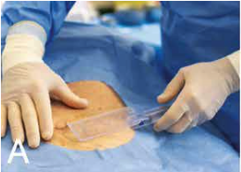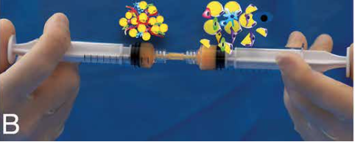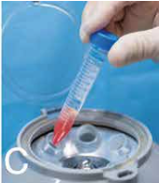
A = Raccolta del tessuto adiposo
B = Emulsificazione
C = Centrifugazione

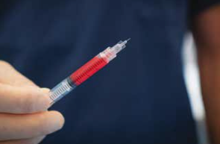
Tessuto pronto per l’impianto

